1. 波动大的股票最适合短线炒手进出，但波幅大同时意味着风险也大，如何低买高卖便是关键。波段操作是针对股价波动幅度大的股票的有效操作方法，它在股价跌入低谷企稳时买入，在股价处于高位滞涨时卖出，随着股价一浪一浪的波动，反复操作，赚取差价，这种操作方式可以有效回避市场风险，保存资金实力和培养市场感觉，但对投资者短线研判能力要求较高。

个人理解：推荐给短线炒手股价（收盘价？）波动大的股票可以作为策略。

1. 基于Vague集相似度量的股票选择：参考文献：基于Vague集相似度量的股票选择_朱振国
2. 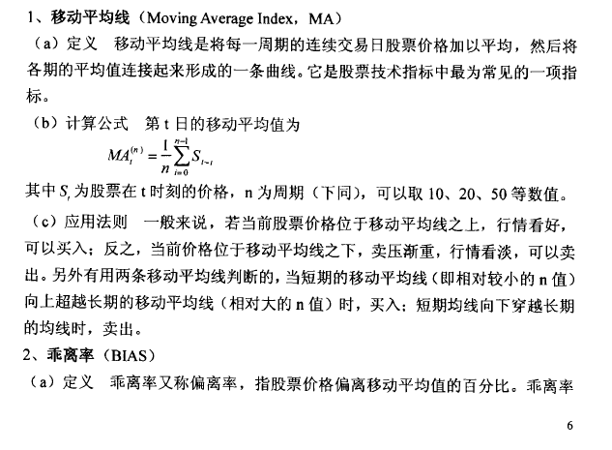

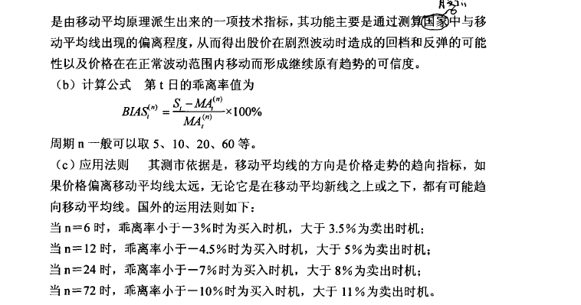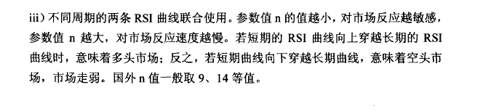

参考文献：股票技术指标的统计分析_朱威

1. 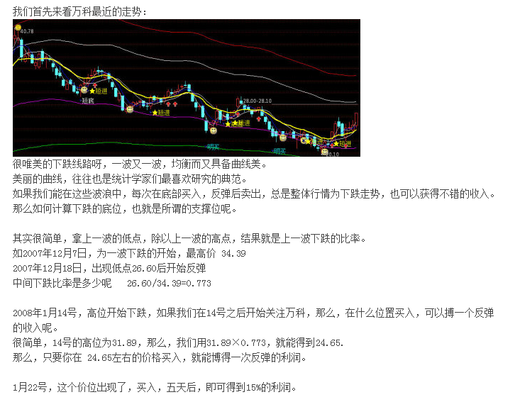

参见：<http://blog.sina.com.cn/s/blog_5921611501008tcx.html>